Autores:

- Ezequiel Osorio
- Andres Correa Weitzel

1. Índice:

  - Índice.
  - Tema
  - Objetivo.
  - Descripción.
  - Introducción.
  - Desarrollo.
- Conclusiones.
- Bibliografía.

2. Tema:

Censado de temperatura y Humedad en laboratorio.

3. Objetivo:

Correcto funcionamiento del dispositivo empleado para mediciones de temperatura y Humedad.

4.Descripcion:

- Las metodologías para el funcionamiento del dispositivo son:

- Creación y estructuración del código del dispositivo de censado (Wemos d1 esp8266).

- Descarga y configuración de la aplicación Blynk.

- Diseño, implementación y configuración de plantilla de la app.

- Puesta a prueba del dispositivo y aplicación.

5.Introduccion:

Mediante el surgimiento de la necesidad de tener un control en un ambiente de trabajo se planteó la posibilidad de realizar un punto de censado
de temperatura y humedad en un ambiente no controlado de forma automática por parte del personal, incorporando la capacidad tecnológica a un bajo costo y una inversión de control y seguridad más apropiada. La problemática se presenta a nivel general en la inversión de automatismos en el sector productivo salud, etc.
y la poca inversión de formación del personal en cuanto a tecnología concierne. Por eso con el proyecto presentado se implementa no solo un automatismo electrónico sino también la inclusión tecnológica del personal a este de forma que la interacción sea directa por el mismo.

6. Desarrollo:

6.1. Hardware.

Características técnicas del Wemos d1 mini ESP8266:

Velocidad: 80MHz/160MHz
Flash: 4M bytes
Tensión funcionamiento: 3.3V
Entradas y salidas digitales: 11, todos (salvo el D0) con PWM, interrupciones, e I2C
Entradas analógicas: 1 (Max. 3.2V)
Conector Micro-USB

Características técnicas del sensor DHT11:

Alimentación: 3Vdc ≤ Vcc ≤ 5Vdc
Rango de medición de temperatura: 0 a 50 °C
Precisión de medición de temperatura: ±2.0 °C.
Resolución Temperatura: 0.1°C
Rango de medición de humedad: 20% a 90% RH.
Precisión de medición de humedad: 4% RH.
Resolución Humedad: 1% RH
Tiempo de censado: 1 seg.

Diagrama Conexión Wemos DHT11:

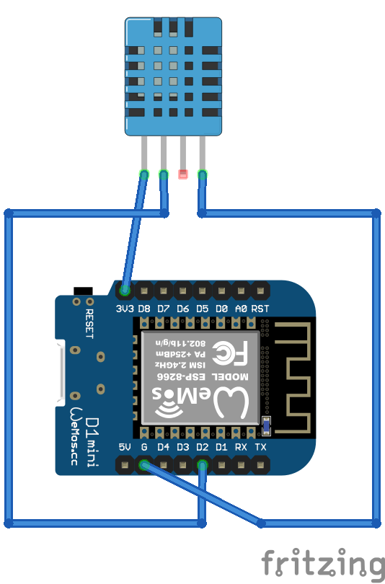

Consideraciones Diagrama Plantilla SensadoLabo BLYNK:

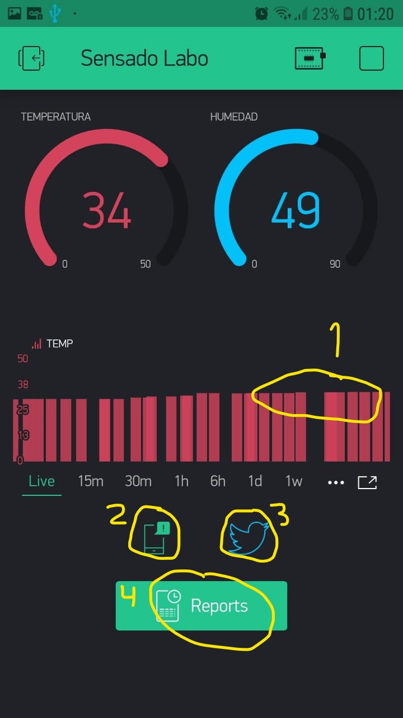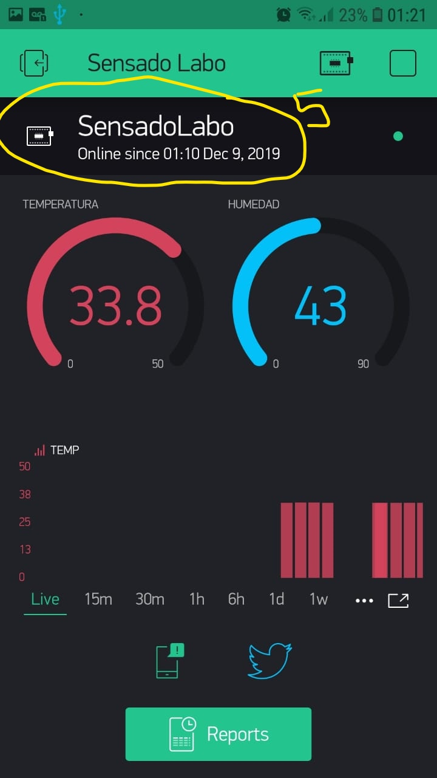

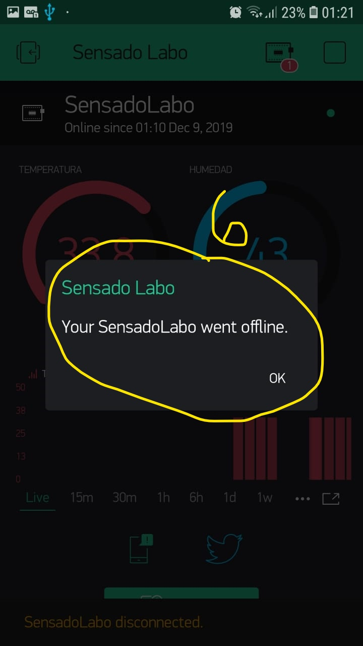
Anexo de las fotos:

1-Se puede observar la variación de Temperatura en el gráfico, está configurado para un máximo de 50°

2-Cuando el ESP8266 pierda conexión nos notificara mediante una alerta a nuestro teléfono (previamente configurado tanto el número y los permisos del mismo).

3-Nos notificara a nuestra cuenta de Twitter en caso de que haya algún problema

4-Podremos Generar los reportes diarios, semanales, mensuales a cerca de los valores obtenidos de humedad y temperatura

5-En caso de que nuestras alertas fallaran tenemos una interfaz de información acerca de la conexión de nuestro dispositivo IOT

6-Alerta grafica de aviso de desconexión de nuestro dispositivo.

6.2. Software

Entorno de desarrollo usado->Ide Arduino

**Código Wemos d1 ESP8266**

Librerías->

SPI.h
ESP8266WiFi.h
BlynkSimpleEsp8266.h
SimpleTimer.h
DHT.h

Funciones->

Serial.begin()
Blynk.begin()
dht.readHumidity()
dht.readTemperature()
Blynk.virtualWrite()
timer.setInterval()
Blynk.run()
timer.run()

**Aplicación Blynk**

https://play.google.com/store/apps/details?id=cc.blynk&hl=pt

Para utilizar la plantilla censado laboratorio de la aplicación blynk se debera escanear por QR dentro de la app.
.

8.Conclusiones:

Se implemento el dispositivo electronico(Wemos d1 esp8266) con una placa incorporada wi-fi, un sensor dht11 de temperatura,
un programa principal para el funcionamiento del dispositivo con sus configuraciones y la propia configuración de la aplicación blynk para el control de temperatura y humedad.

8.1. Resultados y errores:

Se reemplazo el dispositivo principal (Arduino uno), por un ESP8266 WEmos d1, ya que este tiene la capacidad de un reducido costo
en relación al primero y la comunicación directa a internet mediante una placa wifi(sin módulos externos), por ende se creó un programa para el ESP8266 utilizando el ide Arduino y las configuraciones que este precise(path, librerias, funciones,etc).Se implementaron librerias adicionales para la comunicación de la aplicación BLYNK mediante funciones de la mismas(detalle en apartado), se cambió la configuración del dispotivivo vía hardware y software, ya que al principio se utilizó un sensor de temperatura dht22 y otro tipo sonda, puesta a prueba correcta de la misma.

9.Bibliografia:
**Wemos d1 esp8266**
https://www.aprendiendoarduino.com/tag/wemos-d1-mini/
**Drivers**
http://www.wch.cn/download/CH341SER_EXE.html
https://wiki.wemos.cc/downloads
** Librerías Principales**
https://github.com/adafruit/DHT-sensor-library
https://github.com/esp8266/Arduino
https://github.com/blynkkk/blynk-library.

